**28.01.25 прошел педагогический совет на тему "Качество образования как основной показатель работы школы. Выход из ШНОР"**

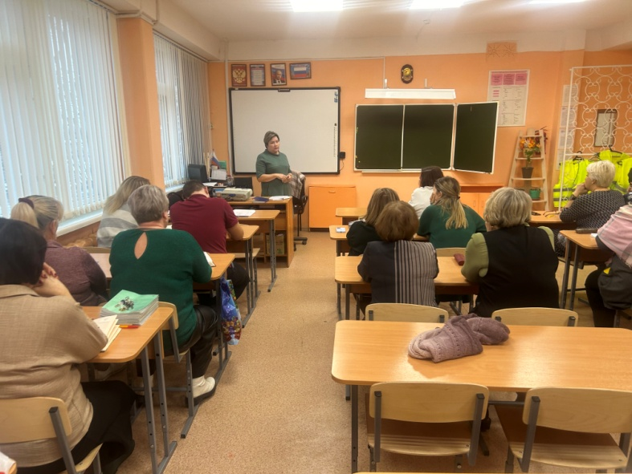

Цель педсовета: побуждение учителей, учеников к активной деятельности по повышению качества образования и уровня знаний учащихся на всех ступенях образования.

ШНОР – что это? Школа с низкими образовательными результатами.

Какие шаги надо предпринять, чтобы выйти из этого проекта?

Для выхода из статуса школы с низкими образовательными результатами (ШНОР) решено предпринять следующие шаги:

•  Проанализировать состояние организации и управления мониторингом качества образования в школе

•  Совершенствовать внутришкольную систему управления качеством образования на основе разработанного плана

•  Создать условия для повышения мотивации к обучению, саморазвитию, самостоятельности учащихся через активное и эффективное участие обучающихся в уроках, а также в школьных, муниципальных, региональных олимпиадах, конкурсах, проектах.

•  Организовать индивидуальную работу с учащимися, имеющими пробелы и испытывающими трудности в обучении.

•  Провести повышение квалификации педагогов, например, через систему обязательной курсовой переподготовки и аттестацию.

Некоторые ожидаемые результаты выхода из ШНОР:

•  достижение качества образования обучающихся школы не ниже среднего по району;

•  рост познавательной мотивации обучающихся (увеличение количества, участвующих в школьных, районных, региональных олимпиадах, конкурсах и проектах);

•  успешное выполнение обучающимися внешних мониторингов (в том числе ВПР) и прохождение государственной итоговой аттестации

